Tablatura para acordeão diatônico

A tablatura para acordeão diatônico representa uma ferramenta valiosa e acessível para a iniciação musical, especialmente para aqueles sem formação tradicional em leitura de partituras. Antes de abordar as especificidades e benefícios da tablatura para este instrumento peculiar, é importante compreender o que ela significa e como se diferencia da notação musical convencional.

O Que é Tablatura?

A tablatura é uma forma alternativa de notação musical destinada a simplificar a aprendizagem de um instrumento. Diferentemente das partituras tradicionais, que requerem o conhecimento de notação musical para interpretar as notas e ritmos, a tablatura fornece indicações diretas sobre como tocar o instrumento. No contexto do acordeão diatônico, isso implica indicar qual botão deve ser pressionado e, em alguns casos, se o fole deve ser puxado ou empurrado.

A Especificidade do Acordeão Diatônico

O acordeão diatônico distingue-se de outros instrumentos, como o piano, pela sua organização única das notas. Enquanto o piano apresenta uma sequência linear de notas, do grave para o agudo, o acordeão diatônico organiza as notas de maneira menos intuitiva para o novato. Esta característica torna a tablatura particularmente útil para esse instrumento, pois ela pode orientar o aprendiz sobre qual botão pressionar sem a necessidade de entender a complexa disposição das notas no instrumento.

Limitações da Tablatura

Apesar de suas vantagens na facilitação do aprendizado inicial, a tablatura para acordeão diatônico possui limitações. Uma das principais é a ausência de indicação sobre a duração das notas. Enquanto a partitura tradicional fornece uma compreensão completa da peça musical, incluindo ritmo e dinâmica, a tablatura foca principalmente na localização das notas. Isso significa que a interpretação musical e a expressividade podem ser comprometidas se o músico depender exclusivamente da tablatura.

Outro aspecto é que a tablatura é gerada particularmente para cada instrumento. Por exemplo, suponha que existe uma nota “Sol” em uma dada partitura. A tablatura vai indicar exatamente qual botão que devemos pressionar neste instrumento, digamos, o quinto botão da ilheira (linha) interna. Se trocamos de instrumento, pode ser que a mesma nota Sol esteja presente em posição completamente distinta ou pode ser que nem exista neste novo instrumento.

Diversidade e Desafios dos Modelos de Tablaturas

A tablatura se destaca por sua linguagem simplificada, uma alternativa menos formal à notação convencional encontrada nas partituras. Essa simplicidade permite que os modelos de tablatura assumam formas variadas, refletindo a flexibilidade e adaptabilidade deste sistema de notação. Embora tal variedade traga consigo a vantagem de descentralizar o processo representativo, tornando as tablaturas potencialmente mais acessíveis a diferentes estilos de aprendizado, ela também pode introduzir desafios significativos. A diversidade de formatos, enquanto reflete a personalização do aprendizado, pode complicar o compartilhamento de informações entre músicos. Cada variação de tablatura, sendo única para o instrumento ou para a preferência individual do músico, pode não ser imediatamente compreensível para outros, exigindo um período de adaptação ou até mesmo a busca por um denominador comum em termos de representação gráfica e símbolos utilizados.

Importância de Padronização

A padronização de alguns elementos básicos nas tablaturas poderia servir como solução para este problema, facilitando a comunicação e o compartilhamento de peças musicais entre músicos de diferentes escolas. A criação de um conjunto de diretrizes ou símbolos universais para a representação de ações específicas, como a direção do fole no acordeão diatônico ou a forma de numerar os botões e as ilheiras, ou a forma de representar os botões dos baixos, etc poderia ajudar a unificar a diversidade de tablaturas, mantendo a sua natureza acessível e descomplicada. Isso não eliminaria a personalização e a flexibilidade que tornam as tablaturas atraentes, mas proporcionaria uma base comum que poderia melhorar significativamente o intercâmbio de informações musicais.

Modelos de Tablaturas

Nota sobre os baixos

Em nosso site, para qualquer formato de tablatura, os baixos serão representados pela Notação Internacional de Cifras (nota explicativa). Entendemos que, quando se fala de acordões diatônicos estamos falando de um número bem reduzido de botões na baixaria (8 ou 12 normalmente), assim sendo, de fácil memorização. Alguns sistemas de tablaturas, numeram tanto as linhas da melodia (mão direita) quando as linhas de baixos (mão esquerda).

Outra particularidade dos botões de baixos é que eles podem representar notas individuais ou acordes (que podem ser, maiores ou menores). Para estas representações adotamos os seguintes padrões:

- Nota de baixo:Letra maiúscula - p. ex, Nota “Sol”, letra “G”;
- Acorde maior: Letra minúscula - p. ex, Acorde “Sol maior”, letra “g”;
- Acorde menor: Letra minúscula e hífen - p. ex, Acorde “Sol menor”, letra “g-”.

Formatos de Tablatura Usados

Em nosso “Mapa para Acordeões Diatônicos”, elegemos 3 formatos distintos para oferecer algumas opções diferentes a quem está aprendendo o instrumento e ao mesmo tempo não criar muitas diferenciações. São eles:

- Formato Alemão
- Formato Numérico Cíclico
- Formato Numérico Contínuo

Para cada um deles podem existir variações, conforme explicaremos a seguir.

Formato Alemão

A este formato chamamos de “Formato Alemão” por ter sido derivado dos ensinamentos de Yann Dour em seu livro “Schule für Diatonisches Akkordion – Band 1”. Essencialmente, os botões em cada ilheira, são numerados, de cima para baixo, de 1 até “n”, em que “n” representa o último botão da linha. Para diferenciar as ilheiras são usados apóstrofes “’”, sendo que a primeira ilheira (a mais externa) não é marcada com o apóstrofe; a segunda ilheira recebe um caractere; a terceira ilheira dois caracteres “’’” e, assim por diante, se houverem mais linhas de botões, a cada nova, inclui-se um apóstrofe extra.

Considere o layout de teclas de um dado acordeão, como se vê na imagem à esquerda:
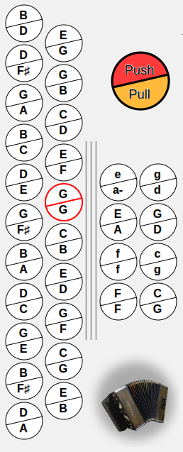
Usando a descrição de formato da tablatura do parágrafo acima e, considerando, somente os botões da melodia (mão direita), a numeração ficaria assim:
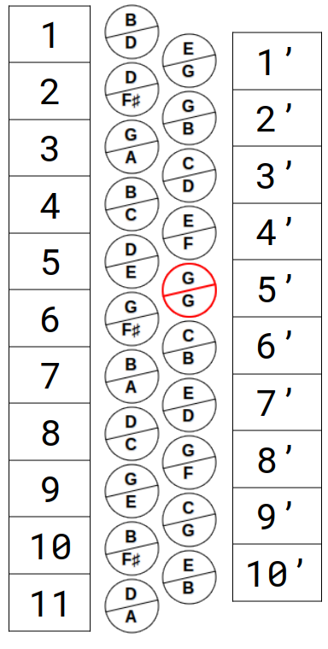

Esta forma de numerar os botões é muito intuitiva e pode ser aplicada a qualquer acordeão. Observando ainda a imagem acima, também é perceptível a nomenclatura usada nos botões de baixos (mão esquerda), com suas notas (letras maiúsculas), seus acordes maiores (letras minúsculas) e, no caso, um único acorde menor, Lá menor, representado por “a-”
Os botões da melodia (mão direita), seguem a mesma nomenclatura, com a diferença de que aí existem apenas notas individuais, por isso, todas são representadas por letras maiúsculas.

Na tablatura, usaremos os números (com ou sem apóstrofes) para representar as notas da melodia e as letras do padrão internacional de cifras para a representação dos baixos.

Bissonaridade

Resta mapear ainda uma característica fundamental do acordeão diatônico. A bissonoridade, isto é, cada botão possui dois sons diferentes: abrindo o fole soa uma nota ou acorde e fechando o fole, soa outra diferente.

No nosso Mapa, usamos círculos bipartidos para representar os botões do acordeão. Sempre, a metade superior do botão representa a nota (ou acorde) quando se fecha o fole e a metade inferior, a nota (ou acorde) que soa ao se abrir o fole.

A tablatura: Juntando tudo

Agora que já aprendemos a numerar os botões da melodia, que sabemos como representam os baixos, vamos ver como uniremos isto tudo na tablatura.

A tablatura para acordeão pode ser bem representada por uma tabela com 3 linhas:
- Na linha superior representam-se os baixos (mão esquerda).
- Na segunda e terceira linhas exibem-se os botões tocados com a mão direita, sendo que, a segunda linha mostra quais botões devem ser pressionados com o fole fechando e, a terceira linha, os botões pressionados com o fole abrindo.
- As linhas verticais representam as barras de compasso.

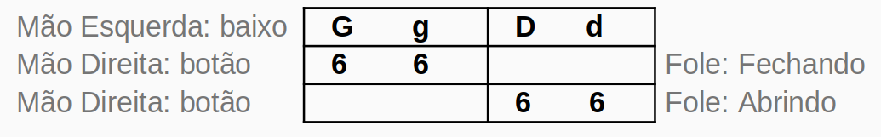

Apesar do desenho simples, muitas informações são representadas simultaneamente. Note que, no exemplo acima, temos a representação de dois compassos. No primeiro deles, tocam-se os baixos de Sol (G) (baixo e acorde), enquanto pressiona-se o botão número 6 da primeira fileira (externa), com o fole fechando. O segundo compasso indica a execução dos baixos de Ré (D) (baixo e acorde), então pressiona-se o botão botão número 6 da primeira fileira (externa), com o fole abrindo.

No site, uma tablatura similar à do exemplo acima, será mostrada assim:
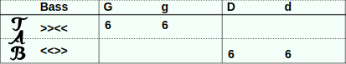

A principal diferença aparece na coluna à esquerda: usamos a palavra “Bass” para identificar a linha dos baixos (mão esquerda) e as linhas da melodia (mão direita) identificamos pela símbolo “TAB”, bem como o símbolo “>><<” para identificar a linha quando o movimento de fole é fechando e o símbolo “<<>>” para identificar a linha que mostra o fole abrindo. De resto, cada compasso será separado pela barra vertical e conterá tantas colunas quantas forem necessárias.

Formato Alemão – Ilheiras numeradas

Até aqui, descrevemos o modelo básico de tablatura que usamos neste projeto. Vamos adicionar uma pequena variação: em vez de marcamos as ilheiras com apóstrofes, vamos numerá-las, partido da ilheira externa, que será a número 1, contando de forma crescente, até n, quando mais interna for a ilheira. Ficaria assim:
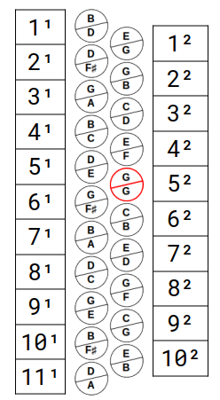

Neste novo modelo, o mesmo exemplo de tablatura anterior fica representada assim:

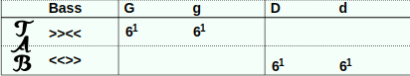

Note que em vez do apóstrofe, usamos um índice numérico para representar a ilheira.

Formato Numérico Cíclico

Este novo formato, que chamamos de Numérico Cíclico, elimina a necessidade de numerar as ilheiras porque elas são numeradas iniciando cada uma por uma dezena diferente. Claro que, as ilheiras podem ter mais de 10 botões, o que causaria a repetição de números de botão. Isso, de fato, acontece, mas pode ser superado com algum subterfúgio, como por exemplo, acrescentar um caractere adicional para diferenciar os botões com números repetidos.

Para este novo formato, além de mudanças na tablatura, o próprio o mapa do layout do teclado vai ser mostrado de forma diferente. Teremos duas variantes, as quais chamaremos de formato numérico cíclico com notas ou somente números, assim:

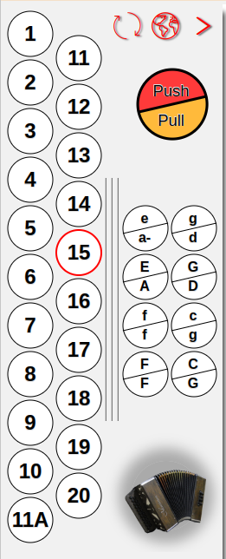
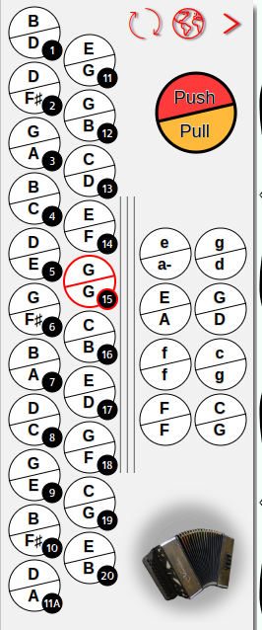

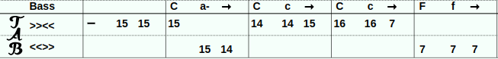
No exemplo acima é possível ver que foi necessário desambiguar o botão 11 que ocorre no final ilheira externa daquele que inicia a segunda ilheira (interna). Foi usada uma letra “A” para diferenciá-los. Esta mesma letra aparecerá também na tablatura, caso o botão em questão seja usado na música.

Também mostramos acima, as duas variantes deste formato: na figura da esquerda, os nomes das notas somem do layout do teclado, restando apenas os números; na segunda variante (à direita), os nomes das notas permanecem, contudo, são adicionadas miniaturas indicando a numeração.

Formato Numérico Contínuo

O terceiro formato que apresentamos foi inspirado na própria numeração que alguns fabricantes usa para diferenciar os botões. Começando pelo botão mais externo, no topo, conta-se de 1 a “n”, sendo o último botão da ilheira mais interna. Elimina-se a necessidade de usar caracteres extras para diferenciar botões. Mas, a exemplo do formato numérico cíclico, neste formato alguns problemas também podem aparecer em função do layout dos teclados. Para sanar estas dificuldades na identificação de cada botão, novamente o mapa do teclado terá de ser mostrado de forma diferente, assim:
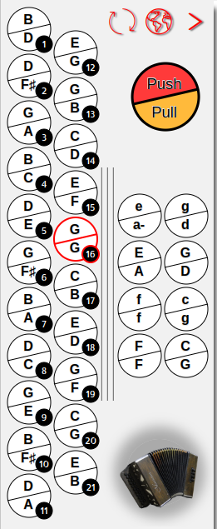
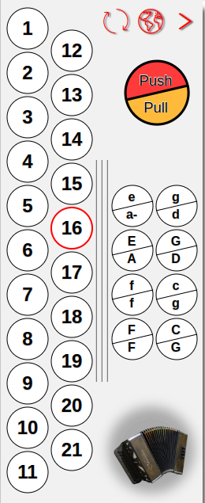

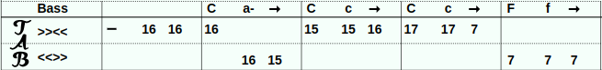
Este formato é muito similar ao anterior, mas algumas mudanças são visíveis. Note que não existe a duplicidade no botão 11, no entanto, a segunda ilheira começa com o número 12. Observe o segmento de tablatura (ele é o mesmo do exemplo anterior) e perceba que a nota “G“ agora é contada como o botão 16 (antes era o número 15).

Outros elementos da tablaturas

Como se vê no excerto de tablatura acima, alguns elementos extras podem aparecer. No primeiro compasso, por exemplo, não há sons de baixos, apenas da melodia, representados por 2 toques no botão 16, mas observe que no primeiro terço do compasso não há som nenhum (pausa). Assim, para representar a pausa usou-se uma barra, similar a um travessão “–“

Outro elemento bastante comum é o símbolo de continuidade. Por exemplo, no segundo compasso o acorde Lá menor “a-” deve durar durante a execução das notas 16 e 15. Uma seta “→” é usada para representar esta continuidade. Ou seja, toca-se o acorde Lá menor junto com a nota 16 e será mantido até que termine o tempo da nota 15.

